Организация занятости и безопасности детей Кузнецкого района на постоянном контроле

С 23 марта по 27 марта 2021 года в школах Кузнецкого района организована работа 10 детских оздоровительных лагерей дневного пребывания для 444 школьников.
Тема весенних каникул – «Неделя мастерства».
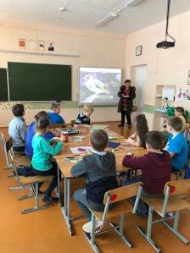
Для ребят разработана программа, посвященная Году культурного и духовного наследия. Дети через изучение народного творчества, художественных промыслов, через знакомство с мастерами, умельцами-ремесленниками приобщаются к культурному достоянию российского народа, Пензенской области. Также в программе лагеря акции, экскурсии и спортивные мероприятия.

Организация занятости и безопасности детей на постоянном контроле Отдела образования Кузнецкого района.
С 23 по 25 марта 2021 года Бель В.В., заместителем начальника, и Гориной Н.А., методистом, осуществлены выезды в детские оздоровительные лагеря.
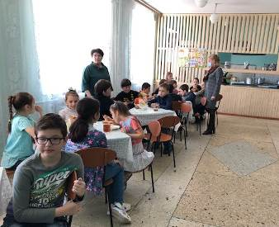
В ходе выезда проведен мониторинг организации досуга обучающихся, исполнения программ воспитательной работы, организации питания, ведения документации, исполнения обязанностей ответственными лицами по обеспечению безопасности детей, отдыхающих в лагерях.

